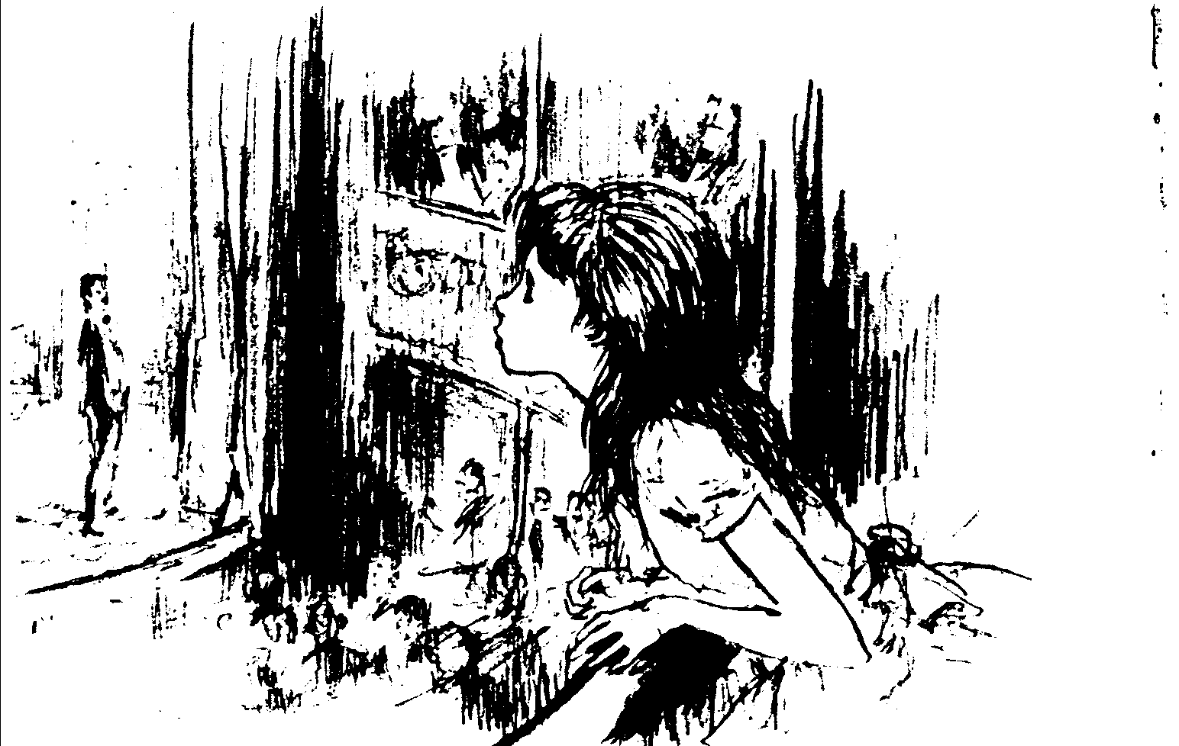
Ma première réplique au théâtre.

J'avais quatre ans. J'étais une petite personne toute blonde, toute ronde, aimant à se mêler de tout et à se rendre utile à ses semblables. Ma mère s'était décidée à m'emmener au théâtre.

Au fond de la salle, un grand rideau remonta, comme le tablier d'une vaste cheminée, laissant voir une chambre et des messieurs qui causaient tranquillement, sans paraître remarquer que nous les observions. Ce n'était peut-être pas très poli d'écouter ce qu'ils disaient. Mais tant pis ! Pourquoi parlaient-ils si haut sans se gêner ? C'est le bureau d'un notaire. Les employés s'amusent pendant l'absence du patron... me dit maman à mi-voix.

Ils étaient très gais, en effet, ces jeunes messieurs`! Par exemple, ce que je trouvai très vilain, c'est qu'ils ne cessaient de se moquer d'un pauvre vieil homme mal habillé qui balayait la salle et préparait le feu. Et mon amitié alla tout de suite au vieil homme.

La musique d'un cirque éclata soudain dans la rue. Les employés quittèrent tous le bureau sous différents prétextes. Le vieil homme resta seul. Mais, à chaque roulement de tambour, il gémissait douloureusement, tourmenté, lui aussi, par le désir de voir le cirque. La musique joua si fort que le bonhomme n'y tint plus...

Ma foi, tant pis ! s'écria-t-il, si le patron revient, je lui raconterai que je suis allé chercher du bois pour mettre dans le poêle ! ', Et il disparut, suivi de tous mes vœux. Je riais de tout mon cœur. J'allais demander à voir moi-même ce fameux cirque quand la porte s'ouvrit ,et le notaire parut" Je restai muette, saisie par une grande émotion. Stupéfait, devant le bureau vide, le patron s'emportait: _ Comment! personne n'est resté ! pas même le père Martin ! »
Et il tempêtait tout en arpentant la pièce. Je tremblai pour mon ami. Peut-être serait-il poli de renseigner ce monsieur si furieux? Et, comme le notaire criait de nouveau en regardant de tous côtés: « Père Martin ! père Martin ! où donc est allé ce diable de père Martin? , je me décidai et, avançant la tête hors de la loge : « Monsieur, dis-je gracieusement, en haussant ma jeune voix qui sonna clair dans le théâtre, il est allé chercher du bois pour mettre dans le poêle. »

Mathilde ALANIC.
Comprenons les mots.
1. arpenter: parcourir à grands pas, rapidement. —2. Ioge: compartiment dans une salle de théâtre d'où l'on voit très bien la scène.

Comprenons le texte.
1. A l'aide du texte, expliquez: le bonhomme n'y tint plus, il tempêtait.
2. Relevez les détails qui montrent que la petite fille n'a pas compris ce qui
se passait sur la scène.
3. Pourquoi l'amitié de la petite fille alla-t-elle tout de suite au vieil homme 7
4. Que savons-nous du caractère de cette petite fille ?

